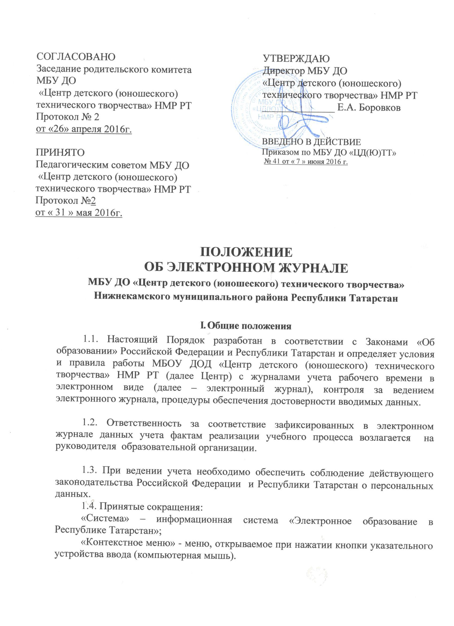

II. Описание электронного журнала в информационной
системе «Электронное образование в РТ» (http://edu.tatar.ru)

2.1. Электронный журнал представляет собой электронную версию бумажного журнала учета рабочего времени педагога.
Администрация Центра (директор, его заместитель по УВР, заведующие отделами) осуществляют контроль за правильностью ведения электронного журнала, имеют доступ к просмотру и распечатке страниц электронных журналов.
Работа с электронными журналами доступна педагогам при полном формировании администрацией организации раздела «Мое учреждение». А именно, должны быть заполнены следующие разделы:
– учебный год (название учебного года);
– типы и границы учебных периодов;
– расписание;
– кабинеты.
Переход на страницы электронного журнала осуществляется из личного кабинета педагога.
Список объединения, даты проведения уроков в журнале формируется автоматически на основании раздела «Мое учреждение». Педагог обязательно отмечает посещаемость учеников. В контекстном меню можно выбрать: отметку об отсутствии на уроке («н» - не был, «б» - болел).

III. Общие правила ведения учета

3.1. Внесение информации о занятии и об отсутствующих должны производиться по факту в день проведения.
3.2. Архивное хранение учетных данных в электронном виде должно предусматривать контроль за их целостностью и достоверностью на протяжении всего необходимого срока.

IV. Права и обязанности участников образовательного процесса
при работе с электронными журналами и дневниками

4.1. Директор имеет право:
– просматривать все электронные журналы общеобразовательного учреждения без права редактирования;
– распечатывать страницы электронных журналов;
– заверять электронную версию журнала электронной подписью (в случае, если она предусмотрена);
– заверять распечатанный вариант электронного журнала подписью и печатью.

4.1.2. Директор обязан:
– назначать сотрудника учреждения на исполнения обязанностей по работе в Системе в соответствии с данным положением;
– создавать логины своим заместителям для доступа в личный кабинет в системе;
– своевременно заполнять раздел «Мое учреждение»;
– следить за аккуратным и своевременным заполнением электронных журналов педагогами дополнительного образования;
– создать все необходимые условия для внедрения и обеспечения работы электронного журнала в учебно-воспитательном процессе и процессе управления школой.

4.1.3. Директору запрещается:
– передавать персональные логины и пароли для входа в систему другим лицам.

4.2.4. Заместитель директора, заведующие отделами имеют право:
– просматривать все электронные журналы образовательной организации без права редактирования;
– распечатать страницы электронных журналов.

4.2.5. Заместитель директора, заведующие отделами обязаны:
– создавать логины педагогам дополнительного образования, которых они курируют, для доступа в личный кабинет системы;
– своевременно заполнять раздел «Мое учреждение»;
– следить за своевременным заполнением электронных журналов учителями.

4.2.6.Заместителю директора, заведующим отделами запрещается:
– передавать персональные логины и пароли для входа в систему другим лицам.

4.3.7. Педагог имеет право:
– просматривать и редактировать электронный журнал объединений, в которых преподает;
– получать своевременную консультацию по вопросам работы с электронным журналом;
– обсуждать на форуме любую тему, касающуюся учебно-воспитательного процесса и процесса управления школой.
– заверять электронную версию журнала электронной подписью (в случае, если она предусмотрена).

4.3.8. Педагог обязан:
– своевременно и аккуратно отмечать отсутствующих на занятии;
– проходить обучения на семинарах, направленных на изучение приемов работы с электронным журналом.

4.3.9. Педагогу запрещается:
– передавать персональные логины и пароли для входа в систему другим лицам.

4.4.10. Ученик имеет право:
– просматривать свою посещаемость.

4.4.10. Ученик обязан:
– своевременно оповещать педагога об ошибочно выставленной отметке.

4.4.10. Ученику запрещается:
– передавать персональные логины и пароли для входа в систему другим лицам.

